Сообщение о возможном установлении публичного сервитута
В соответствии со статьей 39.42 Земельного кодекса Российской Федерации Администрация муниципального образования "Жигаловский район" информирует о возможном установлении публичного сервитута.
Цели установления публичного сервитута: размещение объекта электросетевого хозяйства, необходимого для организации электроснабжения населения - линии электропередач «СКТП-10/0,4 кВ №8-596 с ВЛ 0,4 кВ и линейным ответвлением от ВЛ 10 кВ Жигалово- Петрово(ТР 888/19)» .
Адрес или иное описание местоположения земельного участка, кадастровый номер участка, в отношении которого испрашивается публичный сервитут: публичный сервитут устанавливается в отношении земельного участка с кадастровым номером 38:03:000000:1896 с местоположением: Иркутская область, муниципальное образование «Жигаловский район», Жигаловское лесничество, Тутурское участковое лесничество, Технический участок № 4 (колхоз имени Куйбышева), защитные леса, квартал 10 (в. 5ч) и земель, государственная и (или) муниципальная собственность на которые не разграничена с местоположением: Российская Федерация, Иркутская область, Жигаловский район.
Заинтересованные лица могут ознакомиться с поступившим ходатайством об установлении публичного сервитута и прилагаемым к нему описанием местоположения границ публичного сервитута, подать заявление об учете прав на земельный участок в администрации МО "Жигаловский район" по адресу: Иркутская область, п. Жигалово, ул. Советская, 25, каб 1. Срок приема заявлений: в течение 30 календарных дней со дня опубликования настоящего сообщения, с 8:00 до 12-00 и с 13-00 до 17-00 часов (кроме выходных и праздничных дней).
Настоящее сообщение подлежит опубликованию в информационном листе «Рудовский вестник», размещению в информационно-телекоммуникационной сети «Интернет» на официальном сайте администрации Рудовского МО http://rudovskoemo1663 ucoz.ru/, на официальном сайте администрации МО «Жигаловский район» http://zhigalovo.irkobl.ru/
Описание местоположения границ публичного сервитута: согласно прилагаемым к настоящему сообщению графическому описанию местоположения границ публичного сервитута и перечню координат характерных точек этих границ.

Приложение к Сообщению
о возможном установлении
публичного сервитута
Схема расположения границ публичного сервитута

Местоположение публичного сервитута: Иркутская область, Жигаловский район,
Рудовское муниципальное образование
Цель установления публичного сервитута: размещение линейного объекта
«СКТП-10/0,4 кВ №8-596 с ВЛ 0,4 кВ и линейным ответвлением от ВЛ 10 кВ Жигалово- Петрово(ТР 888/19)»
Площадь устанавливаемого публичного сервитута: 31756 кв.м
Система координат: МСК 38, зона 4
Площадь испрашиваемого публичного сервитута - 31756 кв.м
Площадь испрашиваемого публичного сервитута на часть земельного участка 38:03:000000:1896 – 7323 кв.м
Площадь испрашиваемого публичного сервитута на не разграниченных землях – 24433 кв.м
Обозначение характерных точек границ | Координаты, м
 | Х | У
1 | 2 | 3
н1 | 660787.14 | 4194053.08
н2 | 660676.59 | 4194158.25
н3 | 660676.31 | 4194157.84
н4 | 660664.83 | 4194150.90
н5 | 660659.36 | 4194159.93
н6 | 660651.54 | 4194151.71
н7 | 660757.95 | 4194050.48
н8 | 661446.33 | 4193395.77
н9 | 661446.41 | 4193395.54
н10 | 661685.85 | 4193167.75
н11 | 661685.98 | 4193167.70
н12 | 661702.01 | 4193152.38
н13 | 661710.14 | 4193175.01
н14 | 661693.10 | 4193191.21
н15 | 661693.04 | 4193191.38
н16 | 661459.42 | 4193414.57
н17 | 661459.04 | 4193414.02
н18 | 661458.91 | 4193414.11
н1 | 660787.14 | 4194053.08
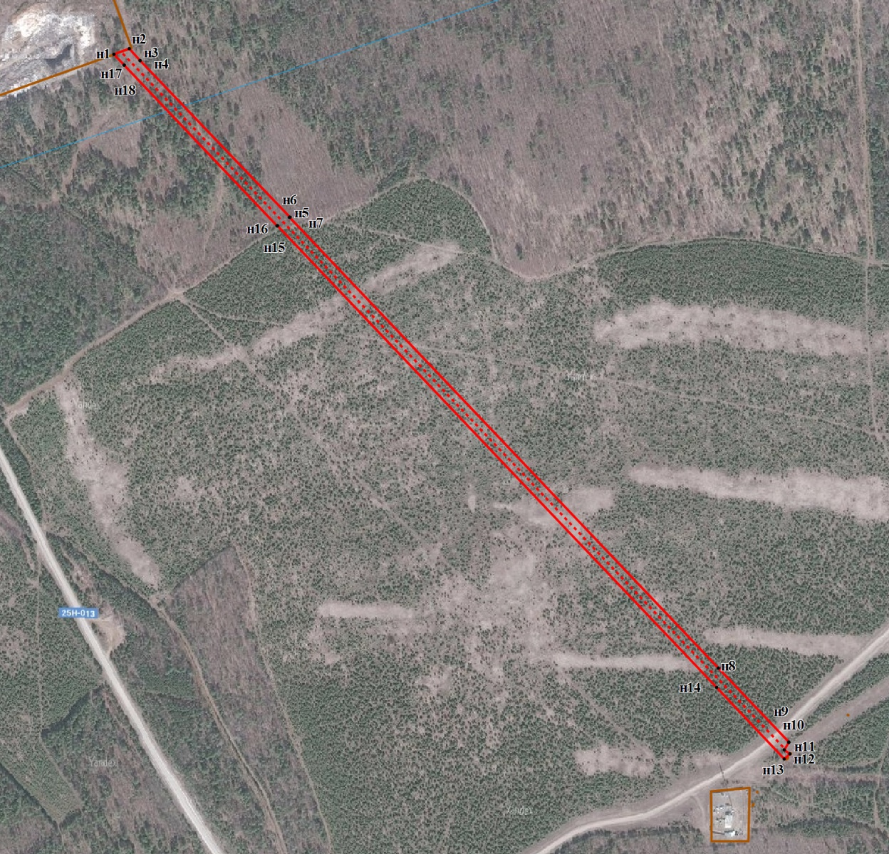
38:03:010103:1
38:03:010103
Масштаб 1:2000
Условные обозначения:
– образуемая граница публичного сервитута
- граница земельного участка, сведения о котором имеются в ЕГРН
н1 – характерная точка образуемой границы публичного сервитута
– проектное местоположение инженерного сооружения, в целях размещения которого устанавливается публичный сервитут
38:03:010103 – номер кадастрового квартала
38:03:010103:1 – кадастровый номер земельного участка, сведения о котором имеются в ЕГРН

